KẾ HOẠCH HOẠT ĐỘNG NHÁNH 4: CÁI CẶP

PHẦN 1: MỞ CHỦ ĐỀ
- Giáo viên cho trẻ xem video, nghe kể chuyện về chủ đề “Cái cặp” tiếp đó, giáo viên tiến hành giờ học truy vấn, khuyến khích trẻ đặt ra các câu hỏi quan tâm về “Cái cặp”: Tên gọi, đặc điểm, màu sắc, cấu tạo, chất liệu, nơi sản xuất, tác dụng của chiếc cặp ….. đồng thời, giáo viên cùng trẻ xây dựng mạng nội dung trong bài học và trình bày theo hình thức sơ đồ tư duy.
* Câu hỏi trẻ đã biết:
- Con biết đây là cái gì ?
- Con biết gì về chiếc cặp sách?
- Cặp sách có cấu tạo như thế nào?
*Câu hỏi trẻ muốn biết?
- Con muốn tìm hiểu gì về chiếc cặp sách?
- Chiếc cặp có đặc điểm gì?
- Cặp sách để làm gì?
- Con biết những loại cặp sách nào?
- Nguyên liệu làm cặp sách?
- Cô và trẻ thống nhất nội dung khám phá về “Cái cặp” trong 1 tuần

1.Tên gọi các loại cặp
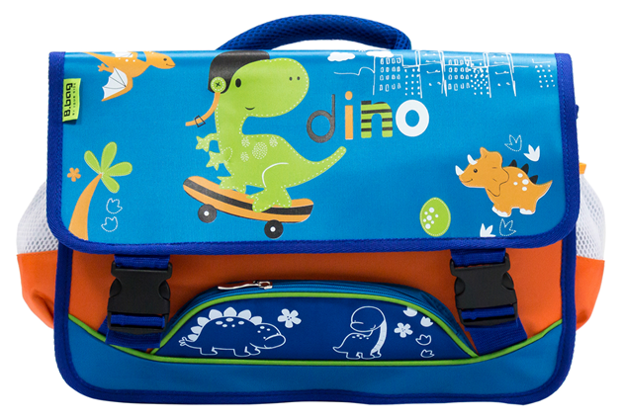
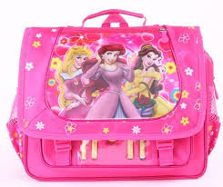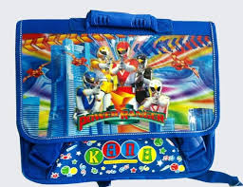

I. MẠNG NỘI DUNG.

2.Đặc điểm, cấu tạo

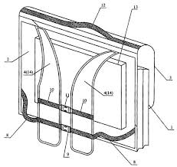
5. Công dụng

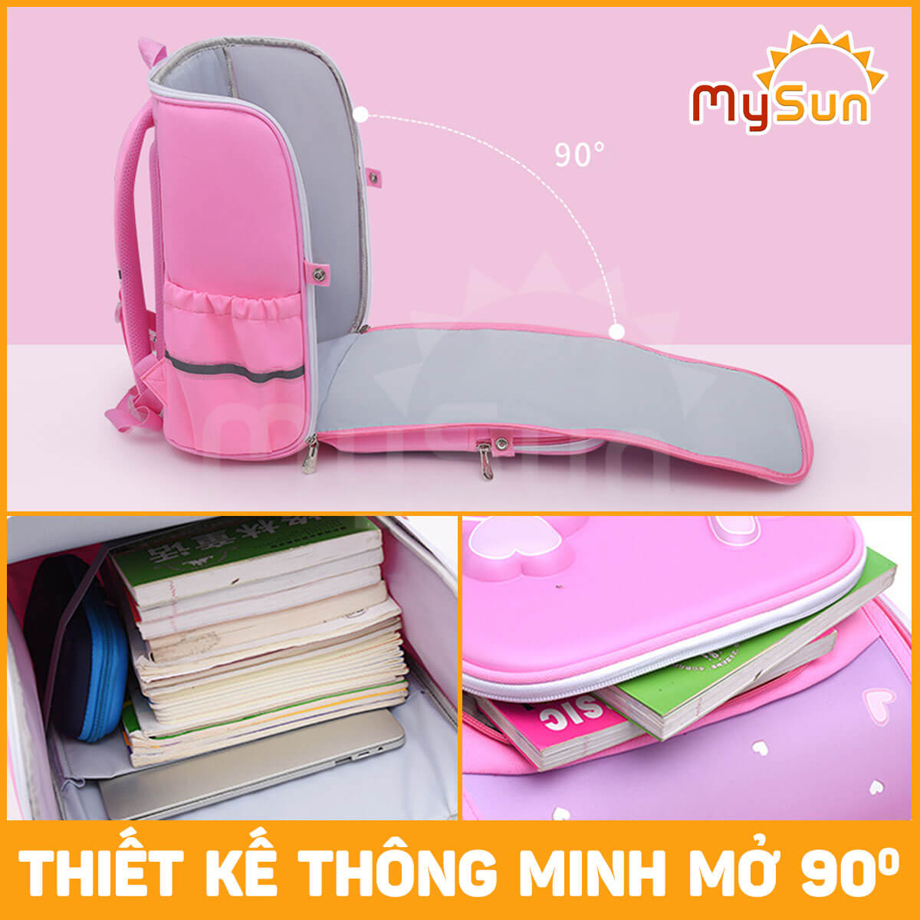

CÁI CẶP

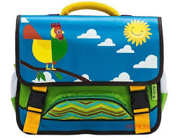

3. Chất liệu 

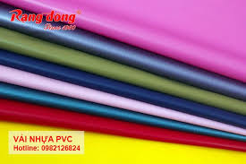

4. Nơi sản xuất

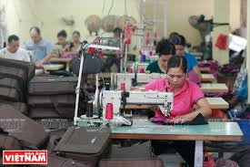


II. MẠNG HOẠT ĐỘNG
Hoạt động chơi:
Góc xây dựng: Bé xây cửa hàng bán cặp.
Góc học tập: Xếp hình; Trò chơi Kidsmart; Tô đồ chữ cái, chữ số, bảng chun toán học; Gắn số lượng tương ứng; Bé tập ghép vần; Bé với những quyển sách; Rút gỗ số; Bảng nam châm học toán và chữ; Bảng gỗ học toán; Rô bốt học toán và chữ cái; Bảng chơi mê cung; Bàn bi lắc có tay cầm.
Góc tạo hình: Vẽ, tô màu, xé dán cặp sách; làm cặp sách bằng các nguyên vật liệu.
Góc phân vai: Chơi bán hàng; chơi bác sĩ; Nấu ăn,
Góc sách: Trẻ xem sách, kể truyện theo tranh; So sánh sự giống và khác nhau về sách: Đọc thơ, kể chuyện về cặp sách; Đóng kịch, kể chuyện theo tranh, kể chuyện sáng tạo; Ghép tranh theo thứ tự bài thơ, câu chuyện; Kể chuyện bằng rối dẹt.

Hoạt động ngoài trời:
+ QS: Cặp sách.
- Cây vú sữa; Lá sấu rụng; Ông mặt trời; Cây tóc tiên.
+ TCVĐ: Kéo co, Gánh gánh gồng gồng, trồng nụ trồng hoa …
_{+ Chơi tự do các khu chơi}

Hoạt động học:
PTTC: Nhảy lò cò 5m.
PTTM: Dạy hát bài "Chiếc cặp xinh".
PTNT: Chia nhóm trong phạm vi 10.
PTNN: TC chữ cái r, v.
PTTM: Làm chiếc cặp (EDP)

Hoạt động khác:
- Hoàn thiện các bài tập, sản phẩm
- Bé đọc sách thư viện nhà trường
- Daỵ trẻ bỏ rác đúng nơi quy định
- Nghe các bài hát về chủ đề.
- Ôn chữ cái, chữ số."

Thứ 2 ngày 19 tháng 5 năm 2025.
Hoạt động học. PTTC. Nhảy lò cò
I.Mục đích - Yêu cầu.
1. Kiến thức:
- Trẻ nhớ tên vận động, biết nhảy lò cò theo hướng dẫn của cô.
- Biết cách chơi trò chơi vận động.
2. Kỹ năng:
- Trẻ có kỹ năng nhảy bằng 1 chân, giữ thăng bằng khi nhảy .
- Trẻ có kỹ năng quan sát ghi nhớ có chủ định,phát triển tố chất nhanh nhẹn, khéo léo
3. Thái độ:
- Trẻ hứng thú, tích cực tham gia hoạt động.
II. Chuẩn bị.
1.Đồ dùng của cô:
- Nhạc bài hát “Chiếc cặp xinh”.
- Trang phục gọn gàng.
2. Đồ dùng của trẻ:
- Trang phục gọn gàng.
- Bóng đủ cho trẻ hoạt động.
III. Tiến hành hoạt động.
Ổn định tổ chức- giới thiệu bài.
- Trò chuyện với trẻ về chiếc cặp sách theo hiểu biết của trẻ.
Hoạt động 1: Khởi động:
- Cho trẻ đi theo đội hình vòng tròn – đi các kiểu đi – đi chạy theo tín hiệu – Hát chuyển đội hình thành 3 hàng dọc.
Hoạt động 2: Trọng động.
1. BTPTC: Trẻ tập BTPTC kết hợp với bài hát “Chiếc cặp xinh”.
2. VĐCB: Nhảy lò cò. Cho trẻ nhảy trải nghiệm.
- Cô tổng hợp ý kiến và giới thiệu vận động.
- Cô tập lần 1 không giải thích – Cho trẻ nhận xét cách nhảy.
- Lần 2 cô làm mẫu kết hợp với phân tích vận động:
+ TTCB: Đứng trước vạch chuẩn, hai tay chống hông hoặc thả tự nhiên.
- T/h: Cô đứng trên 1 chân (chân phải), chân kia nâng cao gập gối. Khi có hiệu lệnh “Bắt đầu”, cô thực hiện nhảy về trước tới vạch đích. Tới đích đổi chân nhảy lò cò về vạch xuất phát.
- Cho 1 trẻ thực hiện 1 lần - Cho trẻ nhận xét.
- Trẻ thực hiện:
+ Lần 1: Trẻ ở 2 hàng lên thực hiện (Cô sửa sai,động viên trẻ)
+ Lần 2 : Cô cho tăng độ dài quãng đường (Cô chú ý sửa sai cho trẻ).
- Đàm thoại tên vận động? Cách thực hiện?
+ Lần 3: Cho 2 tổ thi đua thực hiện vận động– cô và trẻ kiểm tra kết quả 2 đội.
3. TCVĐ “Ném bóng”
- Cô hướng dẫn cách chơi, luật chơi và cho trẻ chơi 2 lần.
Hoạt động 3: Hồi tĩnh.
- Cho trẻ đi nhẹ nhàng quanh sân tập 1-2 vòng dưới nền nhạc nhẹ.
- Kết thúc tiết học: Cô động viên khen trẻ và hướng trẻ đến hoạt động sau
* ĐÁNH GIÁ CUỐI NGÀY:

Thứ 3 ngày 20 tháng 5 năm 2025.
Hoạt động học. PTTC. Làm cặp sách (EDP)

I.CÁC LĨNH VỰC HƯỚNG TỚI
1- Khoa học: Trẻ biết đặc điểm, cấu tạo của cặp sách, một số nguyên liệu làm cặp các bước làm cặp sách.
2- Công nghệ: Sử dụng phương tiện dụng cụ: Bút, bảng dập ghim, dùi, máy tính kéo, keo, băng dính 2 mặt...
3- Kĩ thuật: Biết các quy trình làm ra chiếc cặp sách, dán, dập ghim…
4- Tạo hình: Vẽ thiết kế, trang trí cặp sách.
5- Toán: Đo chiều dài, đếm, sắp xếp theo quy tắc.
6.Ngôn ngữ: Thảo luận nhóm thuyết trình về sản phẩm.
7. Kỹ năng công dân thế kỷ XXI
- Kỹ năng làm việc nhóm, hợp tác chia sẻ, sáng tạo, giao tiếp.
- Trẻ hiểu mỗi trẻ đều có quyền được đi học được cắp sách tới trường.
- Tôn trọng sản phẩm của bản thân và của bạn bè.
II. CHUẨN BỊ
- Nguyên liệu để làm cặp sách: Bìa caton, bìa lịch, giấy màu, nilon, mếch xốp…,. có các kích hình dạng khác nhau.
- Nguyên liệu để làm dây đeo: Dây dù, …
- Phương tiện, dụng cụ để thực hiện: Kéo, dập lỗ, đục, ….
III. TỔ CHỨC HOẠT ĐỘNG
Bước 1: Hỏi
- Chơi trò chơi “Tai ai tinh”.
- Cho trẻ quan sát và nhận xét về chiếc cặp sách.
- Cô đàm thoại: Cấu tạo của cặp sách.
- Cặp sách phải đảm bảo tiêu chí gì? Đưa ra các tiêu chí để tạo ra cặp sách.
+ TC1: Đủ bộ phận.
+ TC2: Đựng được sách, vở, bút.
+ TC3: Trang trí đẹp.
Bước 2: Tưởng tượng
- Cho trẻ về nhóm. Trẻ tưởng tượng, thảo luận và chia sẻ về những ý tưởng làm cặp sách (Chia sẻ về nguyên liệu, cách làm, trang trí như thế nào, dùng cái gì để gắn kết các bộ phận lại với nhau).
- Trẻ thống nhất ý tưởng trong nhóm mình.
Bước 3: Lập kế hoạch
- Cô cho trẻ cùng nhau thảo luận và vẽ bản thiết.
- Cô bao quát trẻ và có sự giúp đỡ trẻ khi cần thiết.
- Cô và trẻ cùng trò chuyện về ý tưởng thiết kế trong quá trình vẽ.
- Trẻ thảo luận bàn bạc lựa chọn nguyên vật liệu.
- Phân công công việc cho các thành viên trong nhóm.
Bước 4: Thực hiện
- Cô cho trẻ thực hiện làm cặp sách theo bản vẽ đã thiết kế và thống nhất.
- Cô bao quát, hướng dẫn, giúp đỡ trẻ khi cần thiết.
- Các nhóm lên chia sẻ sản phẩm của nhóm mình. Nhóm còn lại đặt câu hỏi cho nhóm của bạn.
- Trẻ được tự do sáng tạo sản phẩm theo ý tưởng cá nhâ (quyền thể hiện ý kiến)
Bước 5: Đánh giá/Cải tiến
- Cho trẻ trình bày ý tưởng nếu trẻ muốn thiết kế lại.
+ Con có muốn thay đổi gì trong thiết kế hoặc sản phẩm của mình không?
+ Nếu được chỉnh sửa các con sẽ chỉnh sửa gì?
- Cho trẻ đeo cặp và vận động.
- Nhận xét chiếc cặp sách nào đẹp hơn.
* ĐÁNH GIÁ CUỐI NGÀY:

Thứ 4 ngày 21 tháng 5 năm 2025.
Hoạt động học. PTNT. Chia nhóm có 10 đối tượng thành 2 phần.
LỒNG GHÉP QUYỀN CON NGƯỜI
I.Mục đích - Yêu cầu.
1. Kiến thức.
- Trẻ biết cách chia 10 đối tượng thành 2 phần theo các cách chia khác nhau và nhận biết kết quả chia.
- Biết diễn đạt kết quả chia.
- Trẻ biết chơi trò chơi..
2. Kỹ năng.
- Kỹ năng chia các nhóm đồ vật ra làm 2 phần, chia theo các số lượng khác nhau theo ý thích trẻ.
- Trẻ có kỹ năng quan sát, ghi nhớ có chủ đích..
3. Thái độ.
- Trẻ hứng thú, tích cực tham gia vào các hoạt động.
II. Chuẩn bị.
1. Đồ dùng của cô.
- Máy tính có bài hát “Chiếc cặp xinh”.
2. Đồ dùng của trẻ.
- Mỗi trẻ 1 rổ đồ dùng trong đó có:
- 10 chiếc cặp, thẻ số từ 1- 10.
- Que tính, bảng.
- Sáp màu, tranh in cặp sách.
III. Tiến hành hoạt động.
Hoạt động 1: Ôn thêm bớt trong phạm vi 10.
- Cô giới thiệu và cho trẻ đến cửa hàng bán đồ dùng học sinh.
- Cô cùng trẻ hát bài “Chiếc cặp xinh”.
- Cho trẻ thêm hoặc bớt số đồ dùng cho đủ bằng 10 và đặt thẻ số tương ứng (nhận xét và động viên trẻ).
Hoạt động 2: Dạy trẻ chia 10 đối tượng thành 2 phần.
- Trẻ lấy rổ về chỗ quan sát.
- Quan sát cô chia mẫu 10 chiếc cặp thành 2 phần: Một phần có 5- phần kia có 5 .
- Mời hai trẻ lên chia giúp cô theo cách khác.
- Cô khái quát lại cách chia và kết quả.
- Cho trẻ chia 10 đối tượng thành hai phần.
- Trẻ chia theo ý thích của mình.
- Cho đại diện các cách chia giới thiệu cách chia của mình, cô gắn cặp thẻ số lên bảng.
- Cô tổng hợp và giới thiệu cách chia 10 đối tượng thành hai phần.
- Cách 1: Mỗi bên có 5 cái cặp và đặt thẻ số.
- Cách 2: Một bên có 9 - một bên có 1, đặt thẻ số.
- Cách 3: Một bên có 8- một bên có 2, đặt thẻ số.
- Cách 4: Một bên có 7- một bên có 3, đặt thẻ số.
- Cách 5: Một bên có 6- một bên có 4, đặt thẻ số.
+ Chia theo yêu cầu:
- Cho trẻ chia 10 cái cặp thành 2 phần theo yêu cầu của cô và đặt thẻ số tương ứng.
- Cho trẻ đặt thẻ số lên trên sau mỗi lần chia.
- Cho trẻ nhìn vào các cặp thẻ số nêu cách chia và kết quả chia. Cho trẻ cất thẻ số và đồ dùng.
Hoạt động 3: Củng cố.
+ TC1: Đội nào nhanh nhất:
- CB: Chia lớp thành 3 nhóm, mỗi nhóm 10 người.
- Cách chơi: Các nhóm đi vòng tròn và hát, khi cô nói chia nhóm bạn thân của mình thành 2 phần theo yêu cầu của cô (5- 5, 9-1, 8-2, 7-3, 6-4 trẻ tự chia nhóm của mình).
– Kiểm tra kết quả (2 lần).
+ Trò chơi 2: Nối nhóm đồ dùng cho đúng.
- CB: Bút, mỗi trẻ 1 bức tranh, có hình ảnh các nhóm đồ dùng (bút, cặp, vở… có số lượng là 10 và các số từ 1- 10.
- Cách chơi: Trẻ biết nối các nhóm đồ dùng sao cho có tổng là 10. (Cô bao quát và hướng dẫn động viên trẻ khi cần thiết).
* ĐÁNH GIÁ CUỐI NGÀY.

Thứ 5 ngày 22 tháng 5 năm 2025.
Hoạt động học. PTTM. Dạy hát “Chiếc cặp xinh” ST: Hoài An
1. Kiến thức.
- Trẻ thuộc lời bài hát, hát đúng lời, đúng giai điệu bài hát, thể hiện tình cảm khi hát.
- Thể hiện tác phong khi biểu diễn.
- Trẻ biết chơi trò chơi âm nhạc.
2. Kỹ năng.
- Rèn trẻ hát to, rõ ràng, đúng giai điệu bài hát.
- Rèn kỹ năng hợp tác với bạn bè.
- Rèn sự mạnh dạn, tự tin khi biểu diễn.
3. Thái độ.
- Trẻ hứng thú, tích cực tham gia vào các hoạt động.
II. Chuẩn bị.
1. Đồ dùng của cô.
- Máy vi tính, nhạc bài hát “Chiếc cặp xinh”; “Cái cặp”.
- Phòng học rộng rãi, sạch sẽ.
- Trang phục gọn gàng.
- Nhạc chơi chơi trò chơi.
2. Đồ dùng của trẻ.
- Ghế ngồi, trang phục phù hợp.
III. Tiến hành hoạt động.
Ổn định tổ chức – giới thiệu bài.
- Cô đọc câu đố về đồ dùng học tập – Trẻ giải đố.
- Giới thiệu tên bài hát « Chiếc cặp xinh » sáng tác Hoài An.
Hoạt động 1: Dạy hát bài “Chiếc cặp xinh” – ST: Hoài An.
- Lần 1: Cô hát mẫu không có nhạc.
- Lần 2: Cô hát kết hợp nhạc, thể hiện ánh mắt nét mặt.
- Cô đọc lời bài hát, cho trẻ nghe hát và xem video về bài hát.
- Cả lớp hát cùng cô 2 -3 lần không nhạc.
- Cả lớp hát đến hết bài hát kết hợp với nhạc.
- Cho trẻ hát theo tổ, nhóm, cá nhân dưới nhiều hình thức.
- Hỏi trẻ tên bài hát, tên tác giả?
Hoạt động 2: Trò chơi âm nhạc “Nhảy theo nhịp trống”.
- Cô giới thiệu trò chơi, hướng dẫn cách chơi.
- Cách chơi: Cho trẻ đứng vòng tròn. Khi cô gõ trống to trẻ nhảy cao hoặc nhanh, còn khi cô gõ trống nhỏ trẻ nhảy thấp hoặc nhảy chậm chậm.
- Cô tổ chức cho trẻ chơi 3 – 4 lần.
- Hỏi trẻ tên trò chơi?
Hoạt động 3: Hát nghe “Cái cặp”- ST: Hoàng Yến.
- Cô giới thiệu bài hát và hát cho trẻ nghe theo nhạc lần 1.
- Lần 2: Cô hát và cho trẻ đứng dậy hưởng ứng cùng cô.
- Hỏi trẻ: Tên bài hát?
- Kết thúc tiết học: Cô nhận xét, động viên, tuyên dương trẻ.
* ĐÁNH GIÁ CUỐI NGÀY:

Thứ 6 ngày 23 tháng 3 năm 2025
Hoạt động học. PTNN. Trò chơi chữ cái v,r

I. MỤC ĐÍCH YÊU CẦU:
1. Kiến thức:
- Trẻ nhận biết, phân biệt đặc điểm chữ cái v, r.
- Trẻ biết chữ cái v, r dùng để tạo ra từ và câu; biết đặt câu đơn giản với từ chứa chữ v, r.
2. Kỹ năng:
- Phát âm chữ cái to, rõ ràng, không mắc lỗi phát âm giọng địa phương.
- Nhận diện nhanh chữ cái v, r trong từ, trong câu.
- Trẻ sử dụng điện thoại để quét mã QR và chơi trò chơi trên phần mềm Kahoot đúng cách.
3. Thái độ:
- Trẻ có tinh thần hợp tác, mạnh dạn, chủ động, hứng thú trong quá trình tham gia các hoạt động, trò chơi.
II. CHUẨN BỊ:
1. Đồ dùng của cô:
- Trình chiếu Powerpoint/Canva với các trò chơi ôn chữ cái v, r.
- Trò chơi thử thách chữ cái trên Kahoot, Mã QR trò chơi.
- Máy tính, màn hình tương tác, 6 điện thoại có kết nối internet và phần mềm Kahoot đã được cài đặt sẵn.
- Trò chơi v, r ở đâu? Trên phần mềm Edulive.
- Hộp quà; Nhạc bài hát “Bài hát về chữ cái”.
2. Đồ dùng của trẻ:
- Mỗi nhóm có 3 điện thoại để trẻ quét mã QR.
III. TỔ CHỨC HOẠT ĐỘNG:
*Ổn định tổ chức giới thiệu bài.
- Cô giới thiệu chương trình “Vui cùng chữ cái”. Gồm 2 đội chơi: Đội bạn trai; Đội bạn gái.
* Hoạt động 1: Hộp quà bí mật.
- Cô cho trẻ chơi trò chơi “Hộp quà bí mật”.
+ Trong hộp quà có gì? Có thể làm gì với những chữ cái này?
- Cô mời hai đội tham gia vào chương trình “Vui cùng chữ cái”
Hoạt động 2: Chương trình: Vui cùng chữ cái.
* Trò chơi 1: Thử thách chữ cái (Trò chơi được thiết kế trên Kahoot, với 6 câu hỏi)
- Chia lớp thành 6 nhóm chơi.
- Cô giới thiệu trò chơi “Thử thách chữ cái”: Các nhóm dùng điện thoại đã được quét mã Qr để tham gia trò chơi chữ cái trực tuyến trên màn hình. Cô đọc câu hỏi và các phương án trả lời. Trẻ bấm chọn đáp án theo màu tương ứng.
- Điểm số của mỗi đội hiển thị trên màn hình.
- Cô nhận xét kết quả, khen ngợi, động viên, khích lệ trẻ.
- Cô và trẻ cùng hát bài “Bài hát về chữ cái” – chuyển tiếp hoạt động.
*Trò chơi 2: v, r ở đâu (Trò chơi được thiết kế trên phần mềm Edulive)
* Thử thách 1: “Tìm chữ cái v, r trong hình ảnh có chứa từ”.
- Chia lớp thành 2 đội bạn gái và bạn trai.
- Cô giới thiệu trò chơi: Lần lượt từng bạn trong đội lên tìm và kéo thả hình ảnh có từ chứa chữ cái v, r về đúng ô của mình. Hình ảnh không có chữ v, r thì kéo lên trên để ngoài ô. Nếu chọn sai hình ảnh sẽ mất lượt chơi. Thời gian tham gia là 90 giây cho mỗi đội.
- Cô mời lần lượt từng đội lên chơi. Cô động viên khuyến khích trẻ tham gia chơi.
- Cô công bố kết quả của hai đội.
* Thử thách 2: “Gọi hình ảnh có từ chứa chữ v, r quay về”
- Cô giới thiệu trò chơi: Nhớ lại những từ chứa chữ v, r nói vào mic nhờ bạn AI gọi hình ảnh quay về.
- Trẻ nhớ lại hình ảnh và nói vào mic, nếu đúng hình ảnh sẽ quay về và hiện lên màn hình.
- Cô khen ngợi, động viên trẻ nói to, rõ ràng từ.
* Thử thách 3: “Đặt câu cùng hình ảnh có từ chứa chữ cái v, r”
- Cô giới thiệu trò chơi: Tìm từ cùng hình ảnh có chứa chữ cái v, r vào mic nhờ bạn AI viết lên màn hình.
+ Lần 1: Tìm từ với 1 hình ảnh có từ chứa chữ cái v, r.
+ Lần 2: Tìm từ với 2 hình ảnh có từ chứa chữ cái v, r.
+ Lần 3: Tìm từ với 3 hình ảnh có từ chứa chữ cái v, r.
- Cô và trẻ cùng kiểm tra lại xem câu nói của bạn đã có đúng từ có trong hình ảnh chưa; đếm số từ trong 1 câu bất kì mà trẻ đặt được. Cô khen ngợi, động viên trẻ.
Hoạt động 3: Quà tặng cho bé.
- Cô nhận xét kết quả trò chơi và tặng quà cho các đội tham gia.
- Kết thúc tiết học.
* ĐÁNH GIÁ CUỐI NGÀY:

Thứ 7 ngày 24 tháng 5 năm 2025.
Hoạt động học. PTTM: Ôn bài hát “Chiếc cặp xinh”
I. MỤC ĐÍCH YÊU CẦU.
1. Kiến thức.
- Trẻ hát to, hát rõ lời và hát đúng giai điệu của bài hát.
- Trẻ biết chơi trò chơi âm nhạc.
2. Kỹ năng.
- Rèn kĩ năng hát đúng giai điệu của bài hát
- Rèn phong cách và tác phong biểu diễn.
- Rèn kĩ năng hát lĩnh xướng cho trẻ.
3. Thái độ.
- Trẻ hứng thú, tích cực, chủ động tham gia hoạt động.
II. CHUẨN BỊ.
1. Đồ dùng của cô.
- Máy tính có nhạc các bài hát “Chiếc cặp xinh”; “Mái trường em học bao điều hay”
- Nhạc khiêu vũ.
2. Đồ dùng của trẻ.
- Trang phục gọn gàng, ghế đủ cho trẻ.
III. TIẾN HÀNH.
* Ổn định tổ chức.
- Cô trò chuyện với trẻ về các loại diều theo ý của trẻ.
Hoạt động 1: Ôn bài hát “Chiếc cặp xinh”. Sáng tác Hoài An.
- Cô cho trẻ nghe 1 đoạn nhạc không lời bài hát “Con diều giấy”.
- Cô cho trẻ đoán tên bài hát? Tên tác giả?
- Cô cho cả lớp hát lại bài hát 2 lần (Cô chú ý sửa sai cho trẻ).
- Cho trẻ về tổ thi đua hát dưới nhiều hình thức.
- Cho trẻ hát theo nhóm; tổ; nối tiếp (Cô chú ý rèn cho trẻ hát to, hát đúng giai điệu bài hát, thể hiện tình cảm khi hát).
- Cô giới thiệu cách hát lĩnh xướng:
- Cô hát mẫu cho trẻ nghe.
- Cho trẻ hát cùng cô. (Cô chú ý bao quát và hướng dẫn trẻ).
- Hỏi trẻ: Cô đã cho chúng mình hát bài “Con diều giấy” theo cách hát gì?
- Nhận xét tuyên dương trẻ.
Hoạt động 2: Trò chơi âm nhạc “Nhảy với giấy”
+ Chuẩn bị: Mỗi trẻ 1 tờ khăn giấy đặt lên đầu.
+ Cách chơi: Cô bật nhạc khiêu vũ và cho trẻ nhảy múa theo nhạc nhưng không được làm cho khăn giấy rơi khỏi đầu. Trẻ nào làm rơi khăn giấy xuống đất sẽ là người bị loại và ai giữ được khăn giấy trên đầu lâu nhất chính là người chiến thắng.
- Cô tổ chức cho trẻ chơi 2 lần.
- Nhận xét tuyên dương trẻ.
Hoạt động 3: Hát nghe “Mái trường em học bao điều hay”
- Cô giới thiệu bài hát “Mái trường em học bao điều hay”.
- Lần 1: Hát cho trẻ nghe.
- Lần 2: Cô hát và biểu diễn, khuyến khích trẻ hưởng ứng cùng cô.
- Hỏi trẻ: Tên bài hát nghe?
* Kết thúc tiết học.
- Cô nhận xét, động viên, tuyên dương trẻ.
* ĐÁNH GIÁ CUỐI NGÀY:

*PHẦN 3: ĐÓNG CHỦ ĐỀ
1. Triển lãm sản phẩm.
- Sơ đồ tư duy tổng quan nhánh “Cái cặp”.
- Các sản phẩm:
+ Bài vẽ, nặn, thủ công: Nặn, vẽ, xé dán, trang trí về chiếc cặp.
+ Album về các loại cặp…
+ Các loại sản phẩm STEAM: Làm cái cặp.
- Ảnh quá trình hoạt động của các con: Ảnh các bạn vui chơi ở các góc chơi; Anh các bạn chia sẻ tình cảm với nhau…
- Video clip các con đã tìm hiểu, thực hiện trong nhánh.
- Quy trình bằng ảnh: Quy trình làm chiếc cặp…
- Trang phục, mũ múa tranh ảnh, quà tặng bạn….
2. Hoạt động biểu diễn, thuyết trình, chia sẻ.
- Thuyết trình về cách làm chiếc cặp.
- Giao lưu: Cha mẹ chia sẻ một số sở thích, năng khiếu, tính cách, thói quen của trẻ…
- Thực hiện lại một số hoạt động thú vị đã làm trong nhánh cùng cha mẹ và khách mời: Quy trình làm chiếc cặp.
+ Bài tập tư duy:
+ Đếm và viết số lượng cặp sách.
GIÁO VIÊN CHỦ NHIỆM  Bùi Thị Mến | TTCM DUYỆT  Bùi Thị Mến | HIỆU PHÓ CM DUYỆT  Lưu Thị Thắm

